Министерство науки и высшего образования Российской Федерации
Федеральное государственное бюджетное образовательное учреждение высшего образования
«Российский химико-технологический университет имени Д.И. Менделеева»
Кафедра информационных компьютерных технологий

ОТЧЕТ ПО ЛАБОРАТОРНОЙ РАБОТЕ № 9

Выполнил студент группы КС-30 Рамодин Георгий Феликсович
Ссылка на репозиторий: https://github.com/MUCTR-IKT-CPP/KS_30_RamodinGF_Algoritms

Приняли: Пысин Максим Дмитриевич
Краснов Дмитрий Олегович
Лобанов Алексей Владимирович
Крашенинников Роман Сергеевич

Дата сдачи: 04.05.2026

Оглавление
Описание задачи. 2
Описание метода/модели. 2
Выполнение задачи. 5
Заключение. 17

Описание задачи
В рамках лабораторной работы необходимо реализовать хеш-функцию Стрибог (GOST R 34.11-2012) - российский национальный стандарт криптографического хеширования. Алгоритм поддерживает два варианта длины выходного значения: 256 и 512 бит.
Для реализованной хеш-функции необходимо выполнить следующие экспериментальные исследования:
- Тест 1 (Лавинный эффект): сгенерировать 1000 пар строк длиной 128 символов, отличающихся ровно на d позиций (d ∈ {1, 2, 4, 8, 16}). Для каждой пары вычислить хеши и определить максимальную длину общей подстроки в их hex-представлениях. По результатам построить график зависимости длины общей подстроки от числа отличий.
- Тест 2 (Поиск коллизий): сгенерировать N = 10i (i = 2..6) хешей случайных строк длиной 256 символов и проверить наличие коллизий. Результат представить в виде таблицы: N - есть ли коллизии - количество коллизий - количество уникальных хешей с повтором.
- Тест 3 (Скорость): для строк длиной n ∈ {64, 128, 256, 512, 1024, 2048, 4096, 8192} байт провести 5 серий по 1000 хешировании, зафиксировать среднее время и пропускную способность. Построить графики зависимости времени и скорости от размера входных данных.

Описание метода/модели

1. Алгоритм Стрибог
Стрибог - семейство криптографических хеш-функций, принятое в 2012 году как российский национальный стандарт ГОСТ Р 34.11-2012 и рекомендованное международным стандартом ISO/IEC 10118-3. Алгоритм проектировался с учётом требований к стойкости к коллизиям, атакам второго прообраза и атакам на прообраз, а также с прицелом на аппаратную реализацию.
Алгоритм обрабатывает входное сообщение блоками по 512 бит (64 байта). Поддерживаются два варианта длины дайджеста: 256 и 512 бит. Внутреннее состояние представляет собой 512-битное значение.

2. Структура алгоритма
Алгоритм Стрибог строится на основе конструкции Меркла–Дамгора с функцией сжатия g_N. Хеширование выполняется по следующей схеме:
- Инициализация: вектор h = 0×00 (для 512-бит) или h = 0×01 (для 256-бит); счётчики n = 0, Σ = 0.
- Обработка полных блоков: для каждого 64-байтного блока M_i вычисляется h = g_N(h, M_i), затем n += 512, Σ += M_i.
- Финальный блок: последний неполный блок дополняется битом 1 и нулями (padding), затем обрабатывается аналогично полным блокам с обновлением n и Σ.
- Финализация: h = g_0(h, n), h = g_0(h, Σ). Результат - первые 64 байта (Стрибог-512) или первые 32 байта (Стрибог-256) в обратном порядке байт.

3. Функция сжатия g_N
Функция сжатия g_N(n, h, m) реализуется через блочный шифр E в режиме Матиас–Мейер–Освальд:
g_N(n, h, m) = E(LPS(h ⊕ n), m) ⊕ h ⊕ m
где LPS = L ∘ P ∘ S - последовательное применение трёх преобразований. Шифр E выполняет 12 раундов, в каждом из которых к ключу добавляется раундовая константа C_i, затем применяется LPS к ключу и к шифруемому блоку.

4. Основные преобразования
Преобразование S (нелинейное): замена каждого из 64 байтов блока по таблице подстановки PI[256]. Таблица предоставлена стандартом и обеспечивает нелинейность функции сжатия.
Преобразование P (перестановочное): перестановка 64 байтов блока по фиксированной таблице TAU[64]. Реализует перемешивание байт между строками внутренней матрицы 8×8.
Преобразование L (линейное): блок 64 байт рассматривается как 8 строк по 8 байт. Для каждой строки выполняется умножение в поле GF(2^8) на матрицу A[8][8]. На практике вычисление ускоряется предвычисленной таблицей Ltable[8][256], содержащей результаты Ltable[j][b] = A[j] × b для всех возможных значений байта b.

5. Выбор версии алгоритма
В данной работе для проведения всех экспериментальных исследований использовалась 512-битная версия алгоритма Стрибог (Стрибог-512). Это обусловлено следующим:
- Большая длина хеша (512 бит) обеспечивает более высокую криптографическую стойкость по сравнению с 256-битной версией.
- При исследовании лавинного эффекта более длинный hex-дайджест (128 символов против 64) позволяет точнее анализировать изменения в выходных данных.
- В тесте на поиск коллизий использование 512-битного хеша снижает вероятность случайных совпадений, что соответствует теоретическим свойствам криптографических хеш-функций.
- Использование одной фиксированной версии алгоритма обеспечивает корректность сравнения времени вычислений для различных длин входных данных.
Реализация Стрибог-256 присутствует в программе и использовалась исключительно для проверки корректности работы алгоритма на контрольных векторах.

6. Ключевые структуры данных
В реализации используются следующие таблицы, заданные стандартом:
- PI[256] - таблица нелинейной подстановки S-box, 256 байт.
- TAU[64] - таблица перестановки байт, 64 элемента.
- A_matrix[8][8] - матрица линейного преобразования L, 64 элемента типа uint64_t.
- ROUND_C[12][64] - 12 раундовых констант, каждая по 64 байта.
- Ltable[8][256] - предвычисленная таблица для ускорения L-преобразования.

Выполнение задачи

1. Таблицы констант алгоритма
Все константы алгоритма Стрибог заданы стандартом ГОСТ Р 34.11-2012 и встроены в программу в виде статических массивов. Они не вычисляются во время выполнения - являются частью спецификации.
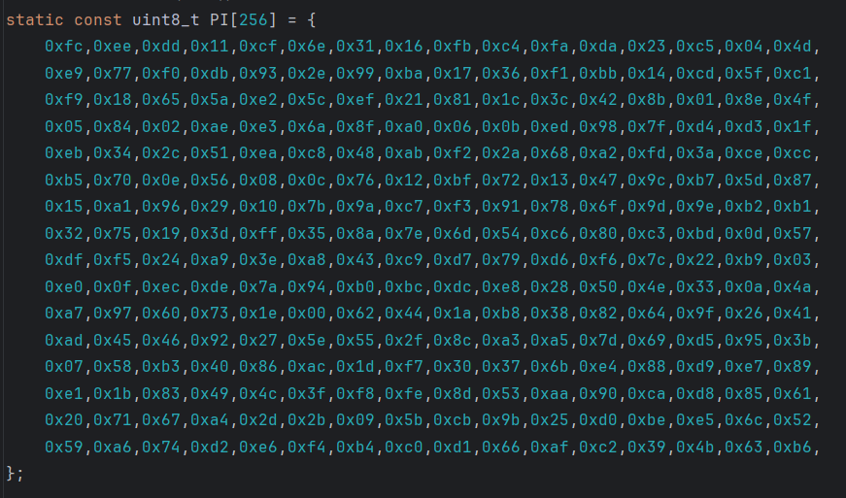
Рис. 2. Таблица PI[256] - нелинейная замена байтов (S-box)
PI[256] содержит 256 уникальных значений байта. Преобразование S заменяет каждый из 64 байтов блока по таблице. Нелинейность S-box - ключевое свойство, обеспечивающее стойкость к линейному и дифференциальному криптоанализу.

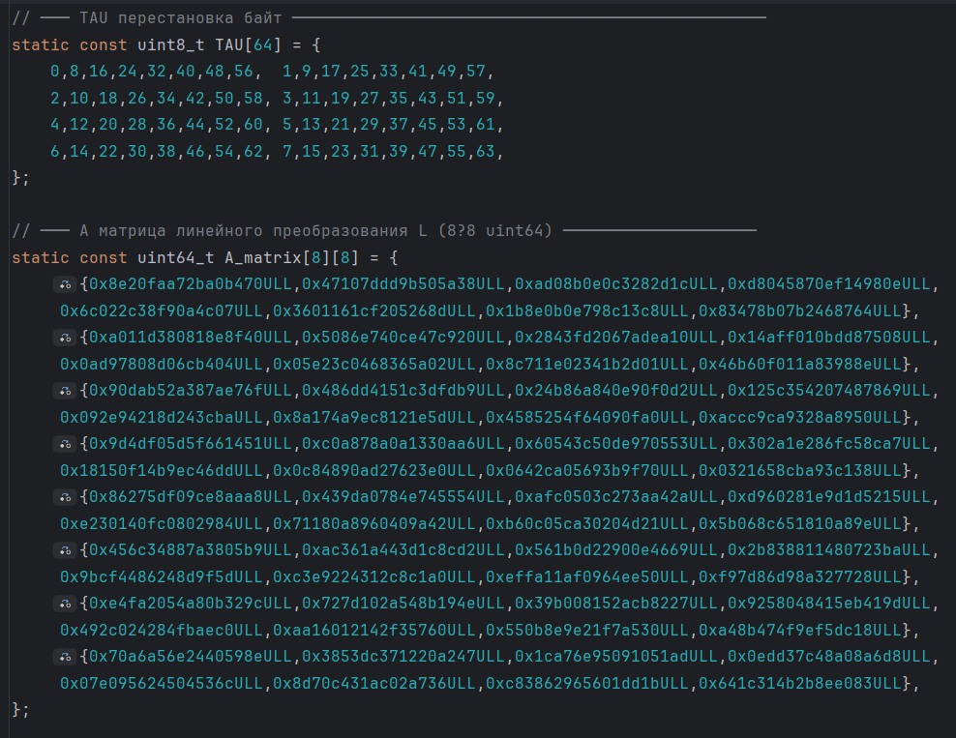
Рис. 3. Таблица TAU[64] и матрица A_matrix[8][8]
TAU[64] задаёт порядок перестановки байт в преобразовании P. Матрица A_matrix[8][8] (элементы uint64_t) используется в L-преобразовании: каждая из 8 строк блока умножается на матрицу в поле GF(2^8), обеспечивая максимальное рассеивание.

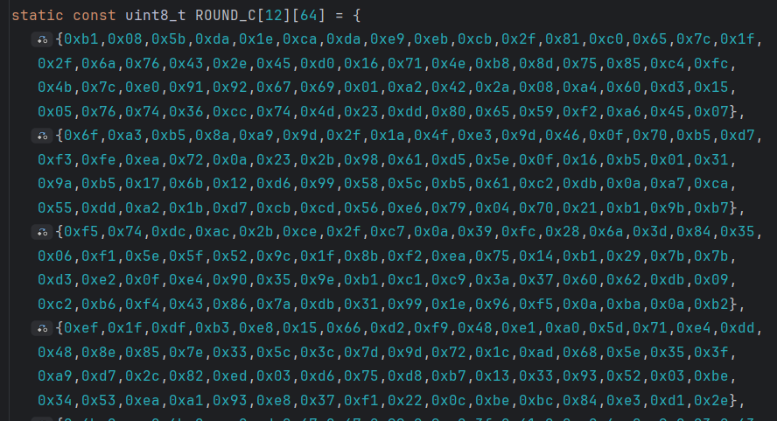
Рис. 4. Раундовые константы ROUND_C[12][64]
ROUND_C содержит 12 констант по 64 байта, добавляемых (XOR) к ключу перед каждым раундом шифра E. Это устраняет симметрии и предотвращает атаки на слабые ключи.

3. Инициализация таблицы Ltable (предвычисление L-преобразования)
Для ускорения L-преобразования при первом вызове заполняется предвычисленная таблица Ltable[8][256]. Для каждой пары (j, b) вычисляется линейная комбинация строк матрицы A по ненулевым битам значения b:
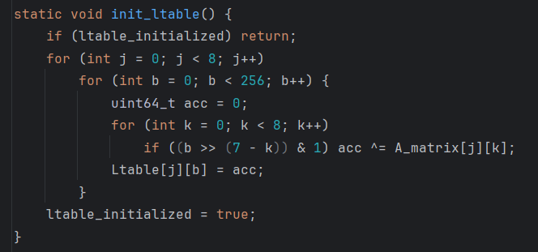
Рис. 5. Инициализация таблицы Ltable
Это позволяет выполнять L-преобразование за 8×8 операций XOR с 64-битными значениями вместо явного умножения в поле GF(2^8).

4. Реализация преобразований S, P, L и SPL
Каждое из трёх базовых преобразований реализовано как отдельная функция:
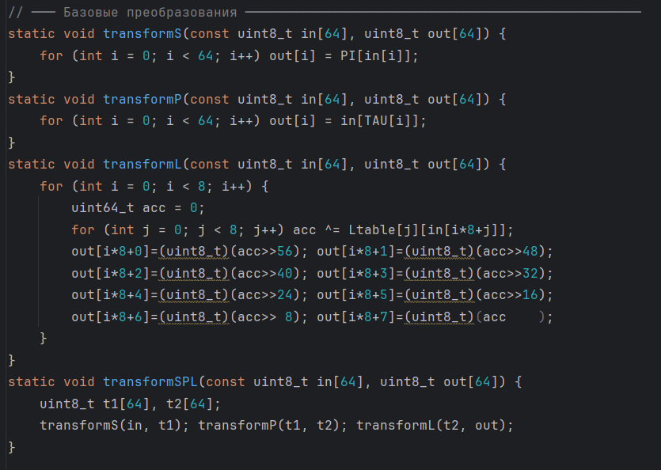
Рис. 6. Реализация преобразований
Составная функция transformSPL последовательно применяет все три преобразования через два промежуточных буфера.
Преобразование S (нелинейная замена байтов)
Преобразование S выполняет побайтовую замену: каждый из 64 байтов блока заменяется на новое значение по таблице подстановки PI[256], заданной стандартом. Таблица содержит 256 уникальных значений и реализует нелинейное отображение, то есть между входным и выходным байтом нет никакой математической зависимости, которую можно было бы использовать для атаки. Именно нелинейность S-преобразования обеспечивает устойчивость алгоритма к линейному и дифференциальному криптоанализу.
Преобразование P (перестановка байтов)
Преобразование P переставляет 64 байта блока в новом порядке согласно таблице TAU[64]. Каждый элемент таблицы указывает, на какую позицию перемещается соответствующий байт. Содержимое байтов при этом не изменяется - меняется только их расположение. Цель преобразования - распределить байты между различными строками внутренней матрицы 8×8, чтобы последующее L-преобразование могло перемешать данные из разных частей блока.
Преобразование L (линейное перемешивание)
Преобразование L рассматривает блок как 8 строк по 8 байт и применяет к каждой строке линейное преобразование на основе матрицы A_matrix[8][8] в поле GF(2⁸). В результате каждый выходной байт строки зависит от всех восьми входных байтов, что обеспечивает максимальное рассеивание - изменение одного байта на входе затрагивает все байты строки на выходе. Для ускорения вычислений используется предвычисленная таблица Ltable[8][256], которая заполняется при первом вызове алгоритма и позволяет выполнять L-преобразование через 8 обращений к таблице и 7 операций XOR вместо явного умножения в поле.

5. Шифр E (12 раундов)
Шифр E используется внутри функции сжатия g_N. Он выполняет 12 раундов преобразований над ключом bk и шифруемым блоком c:
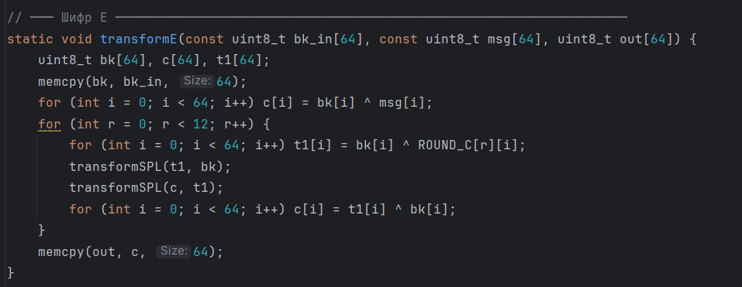
Рис. 7. Шифр Е
6. Функция сжатия g_N
Функция сжатия combinирует перечисленные примитивы по формуле g_N(n, h, m) = E(LPS(h ⊕ n), m) ⊕ h ⊕ m:

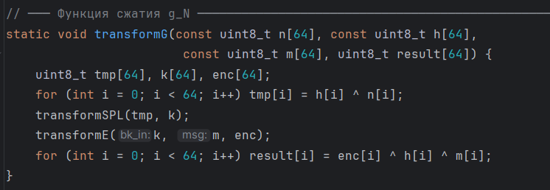
Рис. 8. Функция сжатия g_N

7. 512-битная арифметика (n и Σ)
Счётчик n и аккумулятор Σ являются 512-битными значениями (64-байтные массивы). Для их обновления реализована функция add512, выполняющая покоординированное сложение в big-endian порядке с переносом, и вспомогательная add512_small для добавления коротких значений (длина в битах - 4 байта):
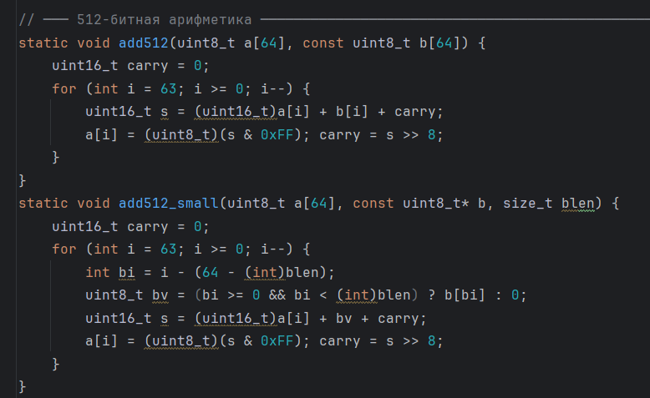
Рис. 8. 512-битная арифметика

8. Основной цикл хеширования (compute_hash)
Функция compute_hash реализует полный цикл обработки сообщения:
- Входное сообщение разворачивается (std::reverse) для перехода к little-endian порядку обработки.
- Полные блоки по 64 байта обрабатываются в цикле: h = g_N(h, block), n += 512, Σ += block.
- Последний неполный блок дополняется битом 1 (0x01) в позиции перед данными, затем нулями до 64 байт.
- Финализация: h = g_0(h, n), h = g_0(h, Σ).
- Результат - первые out_len байт из h, развёрнутых обратно.
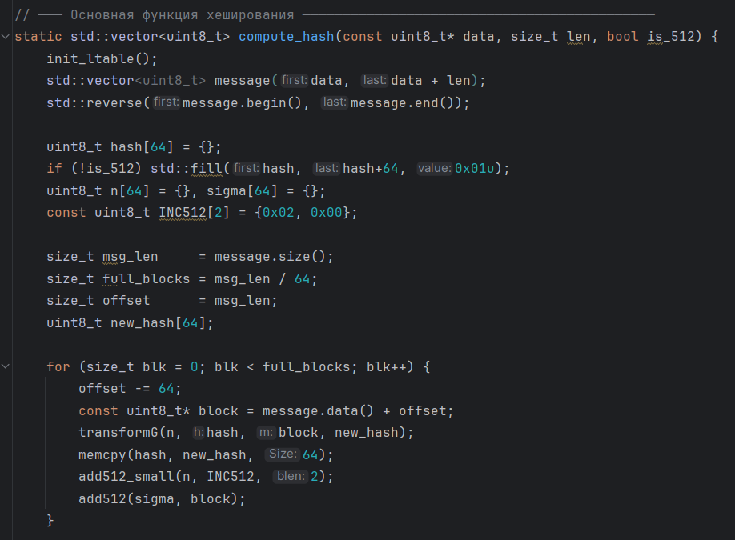
Рис. 8. Основной цикл хэширования

9. Проверка контрольных векторов (checkVectors)
Перед запуском тестов программа проверяет корректность реализации на 8 контрольных входах, охватывающих ключевые граничные случаи:
- Пустая строка - проверка инициализации и финализации без полных блоков.
- Строки "abc" и "hello" - короткие входы.
- 63 байта символа "a" - граничный случай: padding занимает ровно один блок.
- 64 байта символа "a" - ровно один полный блок, padding - отдельный блок.
- 65 байт символа "a" - один полный блок плюс один байт в финальном блоке.
- 128 байт символа "B" - ровно два полных блока.
- 200 байт 0x00..0xC7 - три блока и более, проверка мультиблочной обработки.
Все 8 векторов сверены с эталонной библиотекой @li0ard/streebog (JavaScript).
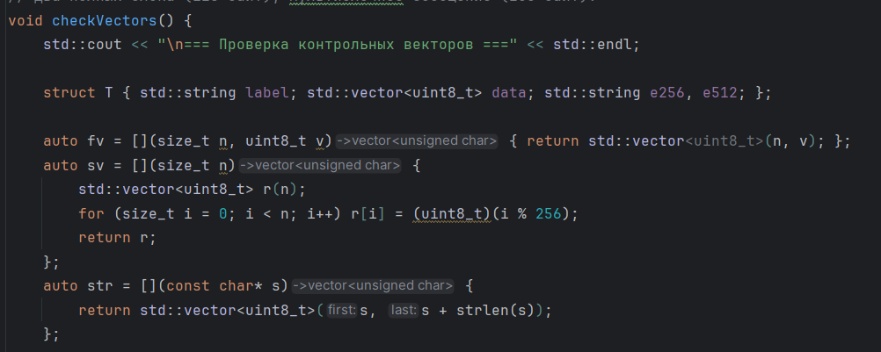
Рис. 9. CheckVectors()

10. Тест 1 - Лавинный эффект
Для каждого из 5 значений d из множества {1, 2, 4, 8, 16} выполняется 1000 итераций: генерируется пара строк длиной 128 символов, отличающихся ровно в d случайных позициях. Для каждой пары вычисляются hex-хеши Стрибог-512 (128 символов каждый) и находится максимальная общая подстрока с помощью алгоритма на основе двухрядного динамического программирования (O(n·m) по времени, O(m) по памяти):
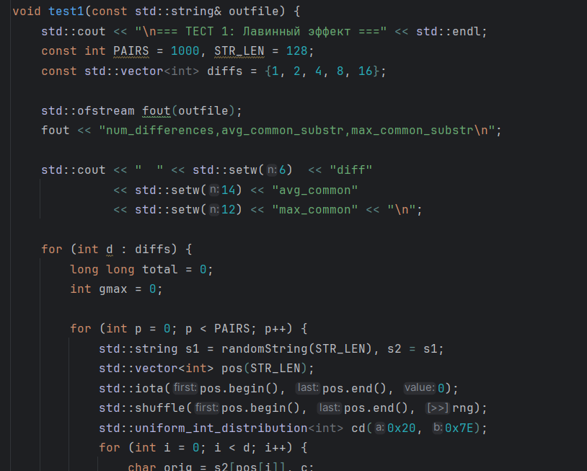
Рис. 9. CheckVectors()
По 1000 парам для каждого d вычисляются среднее и максимальное значение. Результат записывается в test1_results.csv.

11. Тест 2 - Поиск коллизий
Для N = 10^2, 10^3, 10^4, 10^5, 10^6 генерируются случайные строки длиной 256 символов и вычисляются их хеши. Хеши хранятся в unordered_map, где ключом является сырой 64-байтный массив (std::array<uint8_t,64>) - это в 8 раз компактнее hex-строки. Фиксируются:
- has_collisions - 0/1: наличие хотя бы одной коллизии.
- collision_count - число повторных попаданий (лишних экземпляров одного хеша).
- colliding_hash_values - число уникальных значений хеша, которые встретились более одного раза.
Для повышения эффективности хеш-таблицы задан load_factor = 0.7 и выполнен reserve на расчётное число элементов.
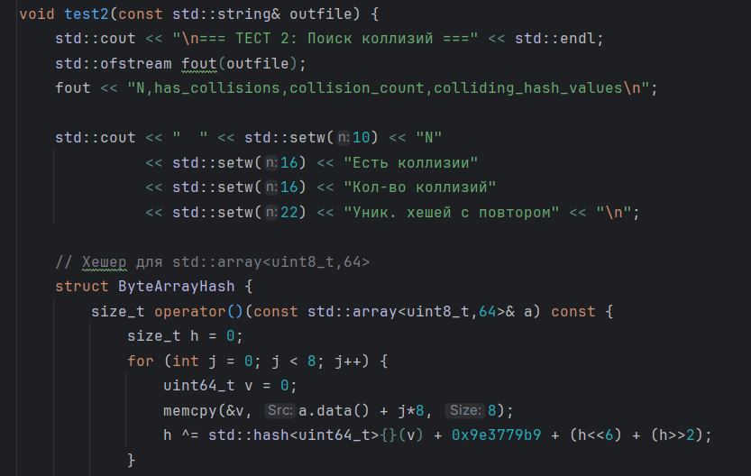
Рис. 10. Поиск коллизий

12. Тест 3 - Скорость хеширования
Для каждой длины строки от 64 до 8192 байт проводятся 5 серий по 1000 хешировании. Перед серией выполняется прогрев (20 итераций). Результат - среднее время по всем 5000 операциям и пропускная способность в МБ/с. Использование нескольких серий сглаживает нестабильность планировщика ОС.
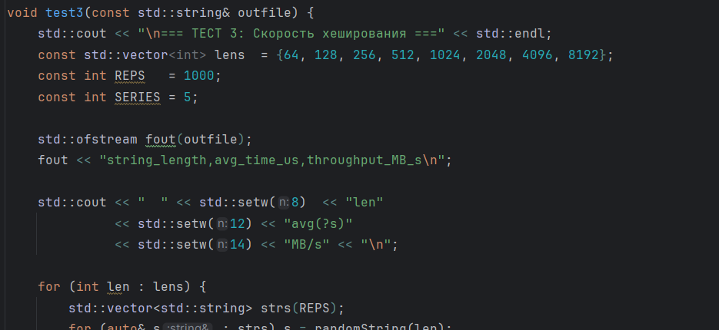
Рис. 11. Скорость хеширования

Результаты работы программы

Контрольные векторы
До запуска тестов программа проверяет корректность реализации на 8 заранее известных контрольных входах. Результат:
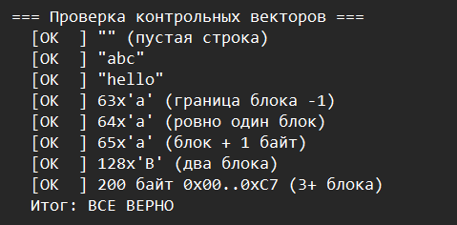
Рис. 12. Результат проверки контрольных векторов
Все 8 векторов прошли проверку, что подтверждает корректность реализации алгоритма, включая граничные случаи по размеру блока и мультиблочную обработку.

1. Тест 1 - Лавинный эффект
В ходе теста было исследовано влияние количества отличающихся символов входной строки на степень сходства хеш-значений. Полученные результаты сведены в таблицу:

Кол-во отличий | Средняя длина общей подстроки | Макс. длина общей подстроки
1 | 3,198 | 5
2 | 3,195 | 5
4 | 3,193 | 6
8 | 3,194 | 6
16 | 3,180 | 6
Таблица 1. Результаты исследования лавинного эффекта

Полученные результаты показывают, что даже при изменении одного символа входной строки хеш существенно изменяется. Средняя длина общей подстроки в hex-представлениях хешей (длина 128 символов) составляет около 3,19 символов и практически не зависит от количества отличий. Максимальная длина не превышает 6 символов из 128. Это свидетельствует о выраженном лавинном эффекте: изменение даже одного символа входа вызывает кардинальное изменение выходного значения хеш-функции.

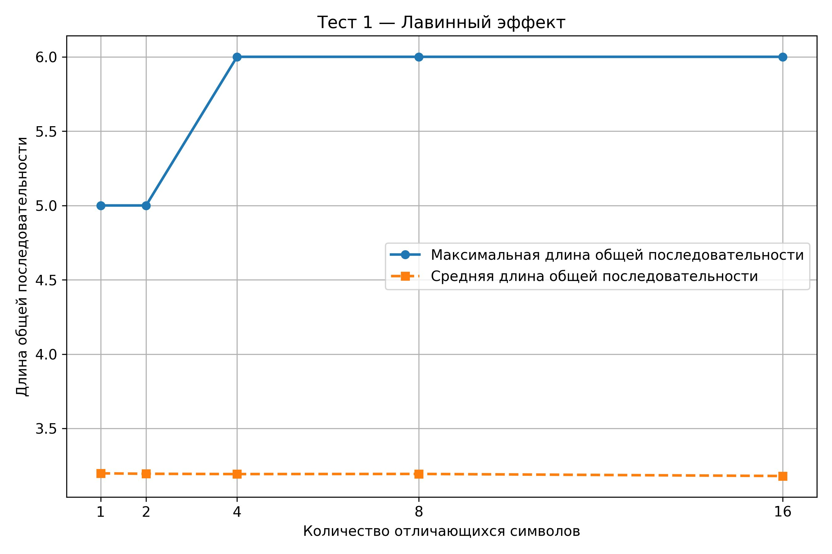
Рис. 13. Тест 1 - Лавинный эффект
График лавинного эффекта показывает, что длина совпадающих последовательностей в хешах остаётся малой и практически не зависит от количества изменённых символов во входной строке, что свидетельствует о сильном лавинном эффекте, при котором даже минимальное изменение входных данных приводит к значительным изменениям результата хеширования.

2. Тест 2 - Поиск коллизий
В результате генерации до 10^6 случайных строк длиной 256 символов и вычисления для них хешей Стрибог-512 коллизии обнаружены не были ни при одном значении N:

N | Есть коллизии | Кол-во коллизий | Уник. хешей с повтором
100 | 0 | 0 | 0
1 000 | 0 | 0 | 0
10 000 | 0 | 0 | 0
100 000 | 0 | 0 | 0
1 000 000 | 0 | 0 | 0
Таблица 2. Результаты поиска коллизий

Это полностью соответствует теоретическим свойствам криптографической хеш-функции с длиной выхода 512 бит. Согласно парадоксу дней рождений, для достижения вероятности коллизии p ≈ 0.5 необходимо порядка 2^256 ≈ 10^77 хешей. При N = 10^6 вероятность случайного совпадения практически равна нулю.

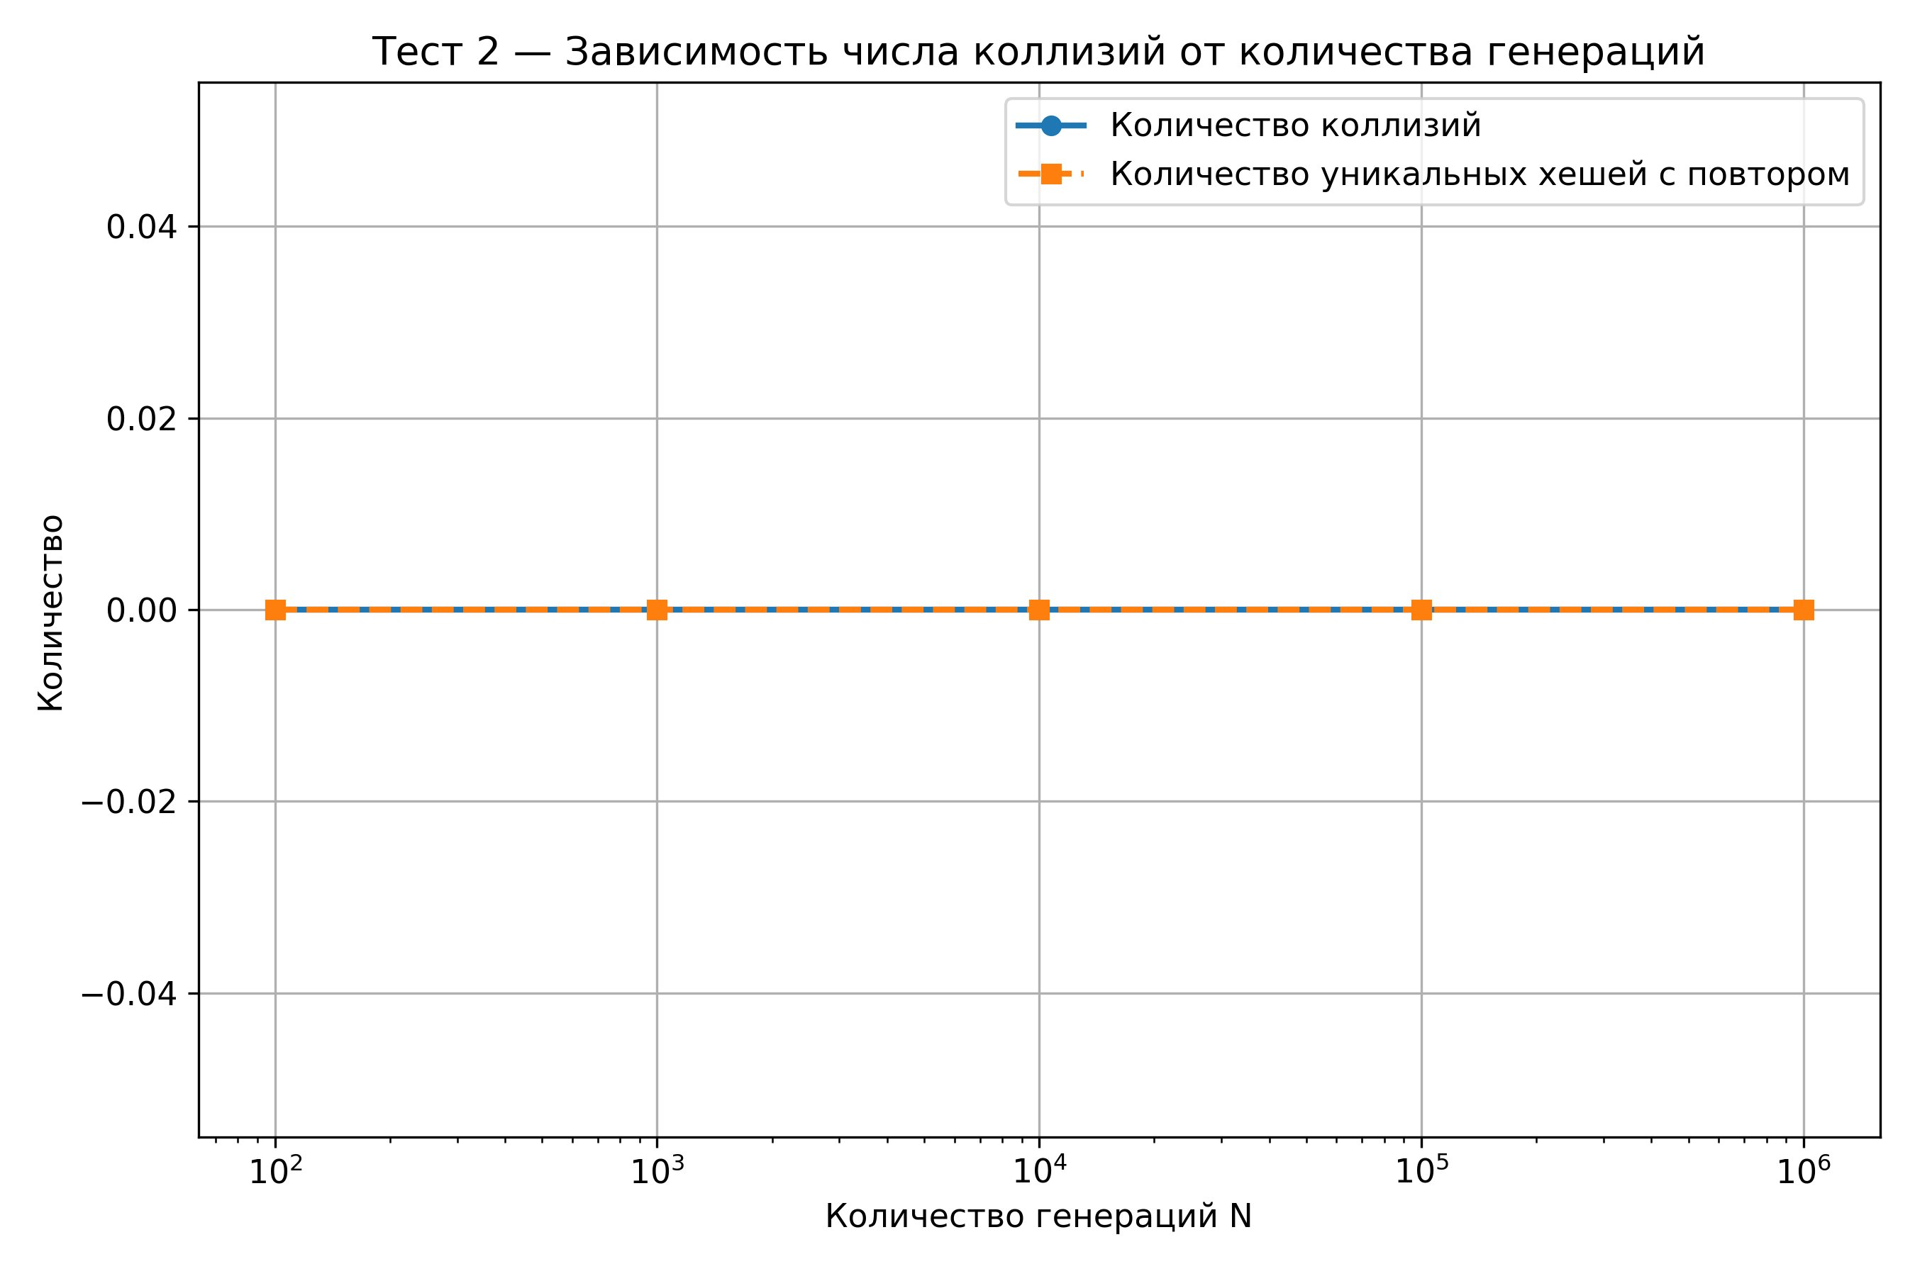
Рис. 14. Тест 2 - Зависимость числа коллизий от количества генераций
График коллизий показывает, что при увеличении количества сгенерированных хешей до одного миллиона совпадения значений не наблюдаются, что соответствует ожидаемым свойствам хеш-функций, для которых вероятность случайных коллизий на таком объёме данных крайне мала.

3. Тест 3 - Скорость хеширования
Проведённые измерения показали, что среднее время вычисления хеша увеличивается с ростом длины входной строки, что соответствует линейной зависимости сложности алгоритма от объёма входных данных:

Длина строки (байт) | Среднее время (мкс) | Пропускная способность (МБ/с)
64 | 98,39 | 0,620
128 | 128,29 | 0,952
256 | 175,11 | 1,394
512 | 265,90 | 1,836
1024 | 460,69 | 2,120
2048 | 850,12 | 2,297
4096 | 1611,23 | 2,424
8192 | 3140,20 | 2,488
Таблица 3. Результаты измерения скорости хеширования

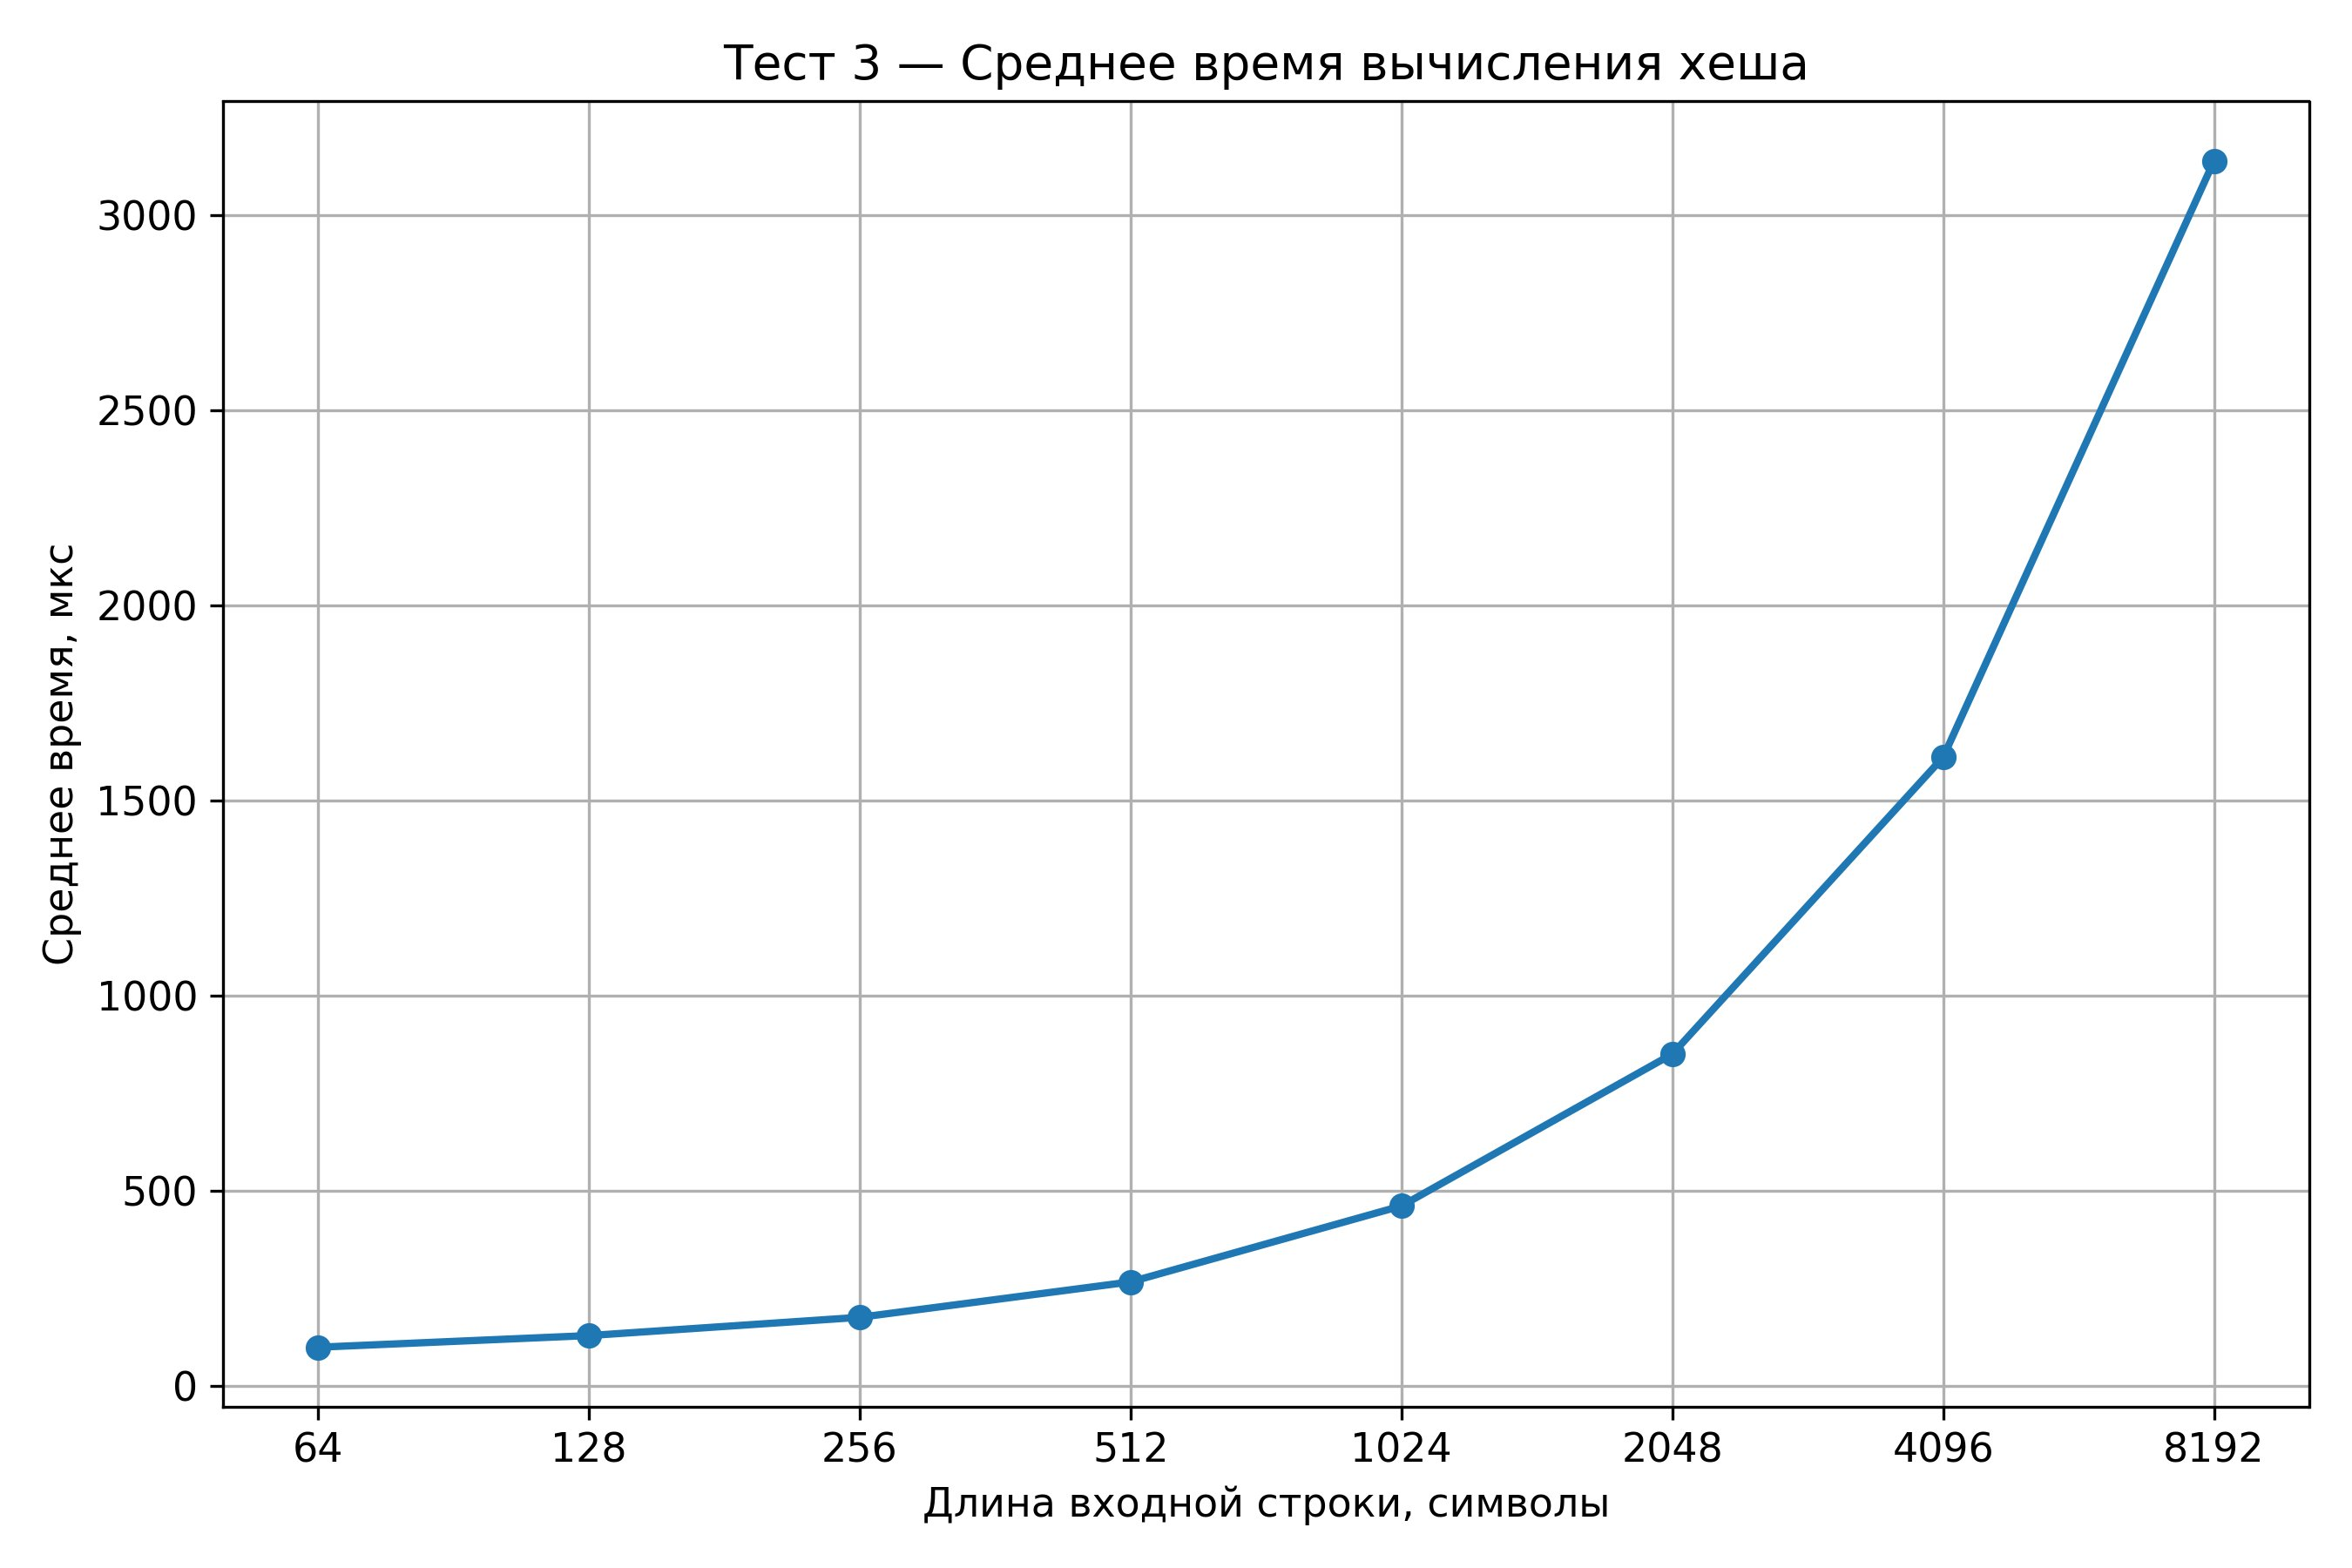
Рис. 3. Тест 3 - Среднее время вычисления хеша
График среднего времени демонстрирует ожидаемую линейную зависимость: время пропорционально числу обрабатываемых 64-байтных блоков. При длине строки от 64 до 8192 байт время возрастает примерно в 32 раза, что соответствует росту числа блоков. График среднего времени вычисления хеша демонстрирует, что время обработки увеличивается с ростом длины входной строки и имеет близкую к линейной зависимость, что подтверждает зависимость вычислительной сложности алгоритма от объёма входных данных.

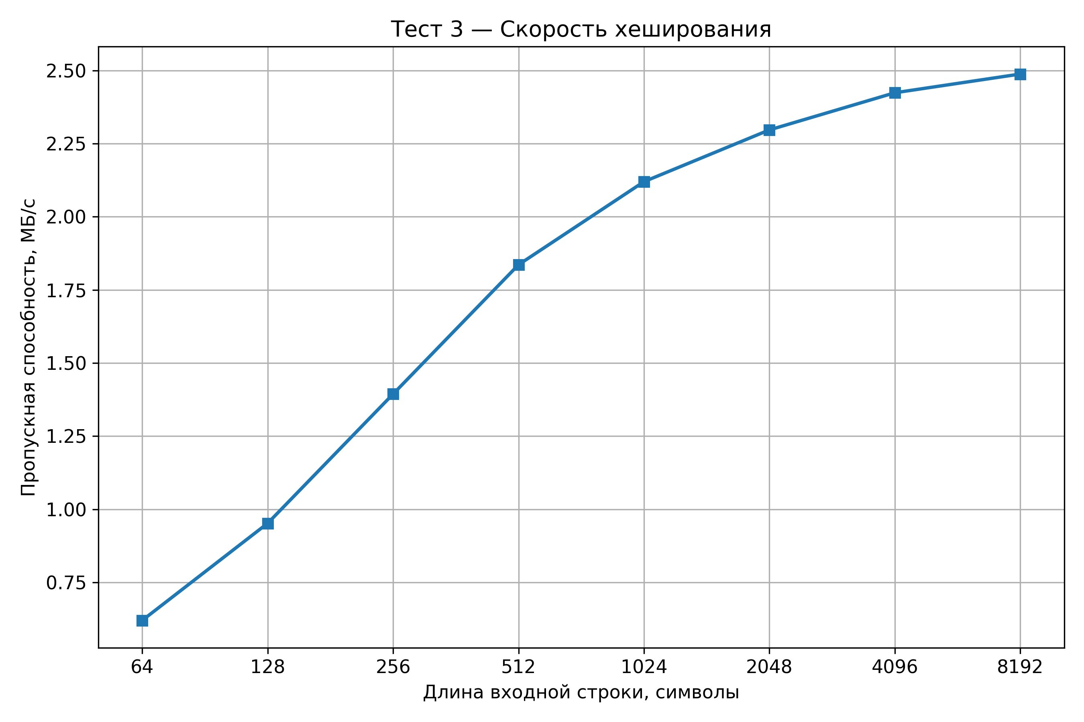
Рис. 4. Тест 3 - Скорость хеширования (пропускная способность)
Пропускная способность возрастает от 0,62 МБ/с при 64-байтных строках до 2,49 МБ/с при 8192 байтах и выходит на плато. Это объясняется тем, что при коротких входах постоянные накладные расходы (инициализация предвычисленной таблицы, паддинг, финализация) вносят заметный вклад. С ростом длины входа доля полезной обработки данных увеличивается, а накладные расходы амортизируются.
График скорости хеширования показывает, что пропускная способность увеличивается при росте размера входных данных и затем стабилизируется, что объясняется уменьшением влияния постоянных накладных расходов при обработке коротких сообщений и более эффективным использованием ресурсов при работе с большими объёмами данных.

Заключение
В ходе лабораторной работы был реализован алгоритм хеширования Стрибог (ГОСТ Р 34.11-2012) и проверены его основные криптографические свойства на практике.
Тест на лавинный эффект показал, что алгоритм ведёт себя именно так, как должна вести себя надёжная хеш-функция: даже изменение одного символа во входной строке приводит к кардинальному изменению хеша. Средняя длина совпадающей подстроки между двумя хешами составила около 3 символов из 128, и этот показатель практически не менялся при увеличении числа отличий с 1 до 16. Это говорит о том, что выход алгоритма не даёт никакой информации о том, насколько похожи два входа.
Тест на поиск коллизий подтвердил теоретические свойства 512-битного хеша: при генерации до миллиона случайных строк ни одной коллизии обнаружено не было. Это полностью ожидаемо - вероятность случайного совпадения при таком объёме данных настолько мала, что на практике равна нулю.
Тест на скорость показал линейную зависимость времени от размера входных данных, что соответствует устройству алгоритма: больше данных - больше блоков по 64 байта - больше итераций. Пропускная способность при этом росла с увеличением длины строки и выходила на плато около 2.5 МБ/с, потому что при коротких строках заметную долю времени занимают накладные расходы на инициализацию и финализацию.
В целом реализация подтвердила, что Стрибог обладает всеми свойствами, необходимыми для криптографической хеш-функции: чувствительностью к изменениям входа, устойчивостью к коллизиям и предсказуемой производительностью.

